Пенсионный фонд РФ ведет прием заявлений на новые пособия семьям с детьми
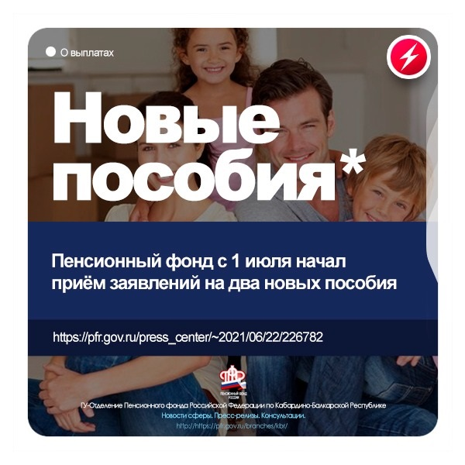
С 1 июля 2021 года согласно поправкам, внесенным в Федеральный закон от 19.05.1995 № 81 «О государственных пособиях гражданам, имеющим детей» (редакция от 26.05.2021 с изменениями и дополнениями вступил в силу с 01.07.2021) Пенсионный фонд РФ начал прием заявлений на новые ежемесячные пособия беременным женщинам и семьям с одним родителем с детьми от 8 до 17 лет. Заявление можно будет заполнить на портале Госуслуги или в отделении Пенсионного фонда по месту жительства, заранее записавшись на прием. Подробная инструкция по заполнению заявления на портале Госуслуги. https://www.youtube.com/watch?v=xo_h9xhXbCs
Обратиться за пособием в период ожидания ребенка смогут женщины, вставшие на учет в медицинскую организацию в ранние сроки беременности (до 12 недель), если среднедушевой доход в семье менее прожиточного минимума на человека.
Ежемесячное пособие на ребенка в возрасте от 8 до 17 лет смогут получать одинокие родители – те, кто является единственным родителем (т. е. второй родитель умер, пропал без вести, не вписан в свидетельство о рождении), или родители ребенка в разводе при наличии судебного решения об уплате алиментов, чей среднедушевой доход не превышает величину прожиточного минимума на душу населения, установленную в субъекте РФ на дату обращения. В Свердловской области он составляет 11206 рублей.
Размер выплаты неполным семьям составит 50 % прожиточного минимума ребенка, выплаты по беременности – 50 % прожиточного минимума трудоспособного взрослого.
В Свердловской области выплата семьям с одним родителем составляет 5 925 рублей в месяц на каждого ребенка (50 % прожиточного минимума ребенка в регионе – 11 850 рублей), а выплата беременной женщине – 5 983 рублей (50 % прожиточного минимума трудоспособного населения в регионе – 11 966 рублей).
При расчете дохода для назначения пособия от 8 до 17 лет будут браться все доходы всех членов семьи за 12 месяцев до вычета налогов, включая выплаченные алименты на ребенка. Подробно о том, какие доходы НЕ будут учитываться можно узнать из видеоролика:
https://www.youtube.com/watch?v=CcLILCcfpBg

Паутова Анастасия Васильевна,
специалист по социальной работе

